客户需求调研单

医院名称 |  | 福建省老年医院 |  | 申请日期 | 20200319
需求系统 |  | 住院医生站 |  | 反馈科室 | 信息科 郑力
填单人 |  | 陈颖锋
需求提交人 |  | 陈颖锋 |  | 联系电话
问题或需求描述 | 现状描述：医嘱管理—西成药页签—【自费】发送医保的可选框。  需求描述：医嘱管理—抗菌药页签和非药品页签—新增【自费】发送医保的可选框。且勾选自费后可以以自费发送医保。
问题类型 |  | □系统BUG 新增需求 □接口 □流程改造 □其它服务
工程建议解决方案
信息科或主管部门确认人签字
截图1：
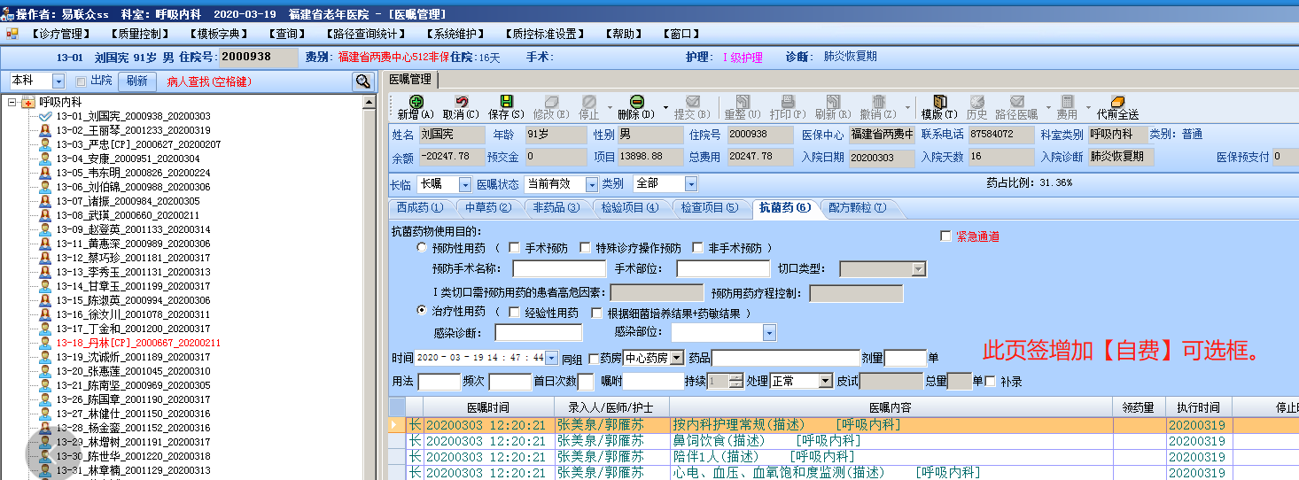
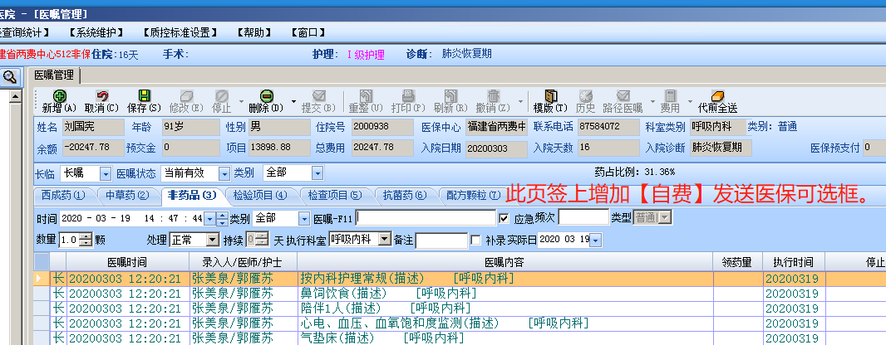
跟踪语句：

